VẬN DỤNG CHUYỂN ĐỔI SỐ NHẰM NÂNG CAO CHẤT LƯỢNG DẠY HỌC MÔN LỊCH SỬ TẠI TRƯỜNG CAO ĐẲNG LÝ TỰ TRỌNG THÀNH PHỐ
HỒ CHI MINH TRONG BỐI CẢNH HIỆN NAY

APPLYING DIGITAL TRANSFORMATION TO IMPROVE THE QUALITY OF TEACHING HISTORY SUBJECTS AT LY TU TRONG COLLEGE OF HO CHI MINH CITY IN THE CURRENT CONTEXT

Từ khoá  Chuyển đổi số, Lịch sử, Trường Cao đẳng Lý Tự Trọng Thành phố Hồ Chí Minh, phương pháp giảng dạy, nâng cao chất lượng giảng dạy  Keywords: |  | TÓM TẮT:  Bối cảnh: Chuyển đổi số là xu thế tất yếu diễn ra trong bối cảnh của cách mạng công nghiệp 4.0. Nó đã và đang đặt ra những cơ hội và thách thức cho công tác giáo dục tại Trường Cao đẳng Lý Tự Trọng nói chung và môn Lịch sử nói riêng phải nhanh chóng có những thay đổi phù hợp nhằm nâng cao chất lượng đào tạo. Vừa qua, Bộ Giáo dục và Đào tạo (GD&ĐT) đã ban hành Kế hoạch số 770/KH-BGDĐT với nội dung môn Lịch sử được chuyển thành môn học bắt buộc trong Chương trình giáo dục phổ thông vì chúng ta càng nhận thấy Lịch sử là môn học quan trọng mà mỗi công dân đều cần am hiểu lịch sử.  Kết quả: Bằng ứng dụng công nghệ chuyển đổi số, những tiết học ngược dòng lịch sử đã đem đến sự hứng thú, vui vẻ và hấp dẫn đặc biệt với sinh viên.  Bàn luận: Môn Lịch sử giữ vai trò chủ đạo trong việc giáo dục lòng yêu nước, tinh thần tự tôn dân tộc, truyền thống lịch sử và văn hóa dân tộc.. Vì vậy, để nâng cao chất lượng giảng dạy môn Lịch sử trong giai đoạn hiện nay không thể không nói đến ứng dụng công nghệ trong phương thức dạy - học. Đó là chuyển đổi số trong dạy - học, chuyển đổi toàn bộ cách thức, phương pháp dạy - học sang không gian số, khai thác công nghệ thông tin để tổ chức dạy - học có hiệu quả đối với môn Lịch sử.  ABSTRACT:  Context:  Digital transformation is an inevitable trend taking place in the context of the industrial revolution 4.0. It has been posing opportunities and challenges for education at Ly Tu Trong College in general and History must quickly make appropriate changes to improve the quality of training. Recently, the Ministry of Education and Training (MOET) has issued Plan No. 770/KH-BGDĐT with the content of History being made a compulsory subject in the General Education Program because we realize that History is an important subject, every citizen needs to understand history.  Result:  By applying digital transformation technology, lessons back in history have brought special excitement, fun and attraction to students  Discussion:  History plays a leading role in educating patriotism, national self-respect, historical traditions and national culture Therefore, in order to improve the quality of teaching History in the current period, it is impossible not to mention the application of technology in teaching and learning methods. It is digital transformation in teaching and learning, transforming all ways and methods of teaching and learning to digital space, exploiting information technology to organize effective teaching and learning for History.
Digital transformation, history, Ly Tu Trong College Ho Chi Minh City, teaching methods, Improving teaching quality.

1. Mở đầu
Năm 1942 trong “Việt Nam Lịch sử diễn ca” Bác Hồ đã viết:
“Dân ta phải biết sử ta
Cho tường gốc tích nước nhà Việt Nam” [5]
Lịch sử chính là cái hồn cái cốt của Quốc gia dân tộc. Lịch sử không chỉ là một môn khoa học cơ bản mà còn là một môn học có vị trí hàng đầu trong việc bồi dưỡng giáo dục nhân cách, tinh thần dân tộc, lòng yêu nước …cho sinh viên - nguồn lực chính của đất nước.
Tuy nhiên, hiện nay việc dạy và học Lịch sử ở nước ta lại trở thành đề tài nóng được bàn luận nhiều trên trên báo chí, dư luận xã hội, tại các diễn đàn khác nhau từ nhiều nhà khoa học, nhà giáo dục. Và cũng có cùng nhận xét rằng: việc học sinh, sinh viên không thích học và học không tốt môn Lịch sử một trong những nguyên nhân là từ nội dung sách giáo khoa và phương pháp giảng dạy trên giảng đường.
Như vậy, dạy như thế nào để nâng cao chất lượng giáo dục nói chung và bộ môn Lịch sử nói riêng là nhiệm vụ quan trọng của chúng ta trong gian đoạn hiện nay. Đặc biệt là trách nhiệm của giảng viên bộ môn Lịch sử - người trực tiếp giảng dạy, hướng dẫn và truyền thụ kiến thức cho Sinh viên. Như Albert Einstein từng nói rằng: “Hãy dạy làm sao để sinh viên cảm thấy những điều được học như một phần thưởng quý giá chứ không như một nhiệm vụ ngán ngẩm”.
Với vai trò là một giảng viên đang trực tiếp giảng dạy bộ môn Lịch sử tại Trường Cao đẳng Lý Tự Trọng Thành phố Hồ Chí Minh, tôi luôn tự hỏi: dạy như thế nào để tạo hứng thú và hấp dẫn cho các em trong mỗi tiết học? Bằng cách nào để sinh viên của Trường có đam mê hơn tìm hiểu văn hoá, lịch sử - cội nguồn của dân tộc Việt Nam? Hiện nay, giáo dục cũng đang đổi mới một cách toàn diện, trong đó có phương pháp dạy học để thích ứng với điều kiện mới; Để phát huy tính tích cực, chủ động học tập của sinh viên. Do đó, đòi hỏi giảng viên không ngừng cải tiến phương pháp dạy học và biết vận dụng cơ hội của cuộc cách mạng cộng nghiệp 4.0, vào mỗi tiết giảng nhằm tạo “lửa” cho môn học lịch sử để tiết học lịch sử trở nên chất lượng và là niềm đam mê của các em. Làm gì để khơi dậy niềm đam mê tìm hiểu, khi mà thế giới xung quanh các em, phần lớn đều tiếp xúc với thiết bị điện tử cùng với không gian mạng rộng lớn và những mặt trái của công nghệ 4.0?
Với những lý do trên tôi đã chọn đề tài bài viết bàn luận về vấn đề “Vận dụng chuyển đổi số, công nghệ số nhằm nâng cao chất lượng dạy học môn Lịch sử tại Trường cao đẳng Lý Tự Trọng Thành phố Hồ Chí Minh trong bối cảnh hiện nay”. Qua đó bước đầu, tác giả đề xuất một số kiến nghị nhằm nâng cao hiệu quả dạy học đối với môn Lịch sử tại Trường.
2. Kết quả nghiên cứu
2.1 Cơ sở ứng dụng chuyển đổi số trong dạy học môn Lịch sử tại Trường cao đẳng Lý Tự Trọng Thành phố Hồ Chí Minh hiện nay
- Cơ sở lý luận
Chuyển đổi số trong dạy học là việc xem xét quá trình này dưới góc độ lý luận dạy học cho chúng ta có quan điểm và cách làm đúng. Trong môi trường công nghệ và không gian mạng phát triển, dạy học vẫn vận hành theo quy luật của dạy học. Tuy nhiên, yếu tố kỹ thuật, công nghệ dạy học có sự thay đổi, môi trường dạy học cũng có sự thay đổi, các yếu tố này tác động lên toàn hệ thống dạy học, làm cho cách thức dạy học và việc tổ chức dạy học có sự thay đổi. Nhưng về bản chất, dạy học không có gì thay đổi. Việc chuyển đổi số trong dạy học sẽ hỗ trợ dạy học hiệu quả hơn, giúp phân hóa dạy học được triệt để hơn. Chuyển đổi số là công cụ, phương tiện, tạo ra môi trường kỹ thuật trong đó diễn ra các hoạt động giáo dục, đào tạo, quản lý, tổ chức, điều hành được hiệu quả hơn, nhằm đạt được mục tiêu một cách tối ưu. Trong dạy học, chuyển đổi số được hiểu là vừa thay đổi môi trường dạy học, vừa thay đổi phương thức dạy học, vừa thay đổi kỹ thuật, công nghệ dạy học đó là ứng dụng chuyển đổi số, công nghệ số là ứng dụng công nghệ trong phương pháp dạy giảng dạy và trong lớp học.
Từ ngày 03/8/2022, Bộ trưởng Bộ GD&ĐT ban hành Thông tư 13/2022/TT-BGDĐT sửa đổi Thông tư 32/2018/TT-BGDĐT Chương trình giáo dục phổ thông (GDPT) thì Lịch sử trở thành môn học bắt buộc trong chương trình giáo dục phổ thông. Thông tư 13/2022/TT-BGDĐT có hiệu lực từ ngày 03/8/2022. Với bộ môn Lịch sử tiến hành giảng dạy tại Trường Cao đẳng Lý Tự Trọng Thành phố Hồ Chí Minh dành cho hệ Trung cấp theo Thông tư Số 15: /2022/TT-BGDĐT về « Quy định việc giảng dạy khối lượng kiến thức văn hóa trung học phổ thông trong cơ sở giáo dục nghề nghiệp » ngày 8/11/2022. Do đó, bắt đầu từ năm học 2022-2023, môn Lịch sử trở thành môn học bắt buộc được áp dụng chung cho toàn bộ sinh viên hệ T4 đối với tất cả các ngành với tổng số tiết 168 tiết/ môn và được chia làm 3 học kỳ. Và khi Bộ Giáo dục và Đào tạo bổ sung môn Lịch sử thành môn học bắt buộc cho thấy tầm quan trọng của môn học. Điều này cũng đồng nghĩa với yêu cầu buộc các giảng viên dạy Lịch sử phải nỗ lực đổi mới phương pháp giảng dạy bằng cách ứng dụng công nghệ số nhằm tạo sự sinh động trạnh để các em học không còn thấy nhàm chán.
Ngày 25/01/2022, Thủ tướng Chính Phủ tiếp tục ký ban hành Quyết định số 131/QĐ-TTg về phê duyệt Đề án Tăng cường ứng dụng công nghệ thông tin và chuyển đổi số trong giáo dục và đào tạo giai đoạn 2022-2025, định hướng đến năm 2030. Trong đó xác định mục tiêu chung là: “Tận dụng tiến bộ công nghệ để thúc đẩy đổi mới sáng tạo trong dạy và học, nâng cao chất lượng và cơ hội tiếp cận giáo dục, hiệu quả quản lý giáo dục; xây dựng nền giáo dục mở thích ứng trên nền tảng số, góp phần phát triển Chính phủ số, kinh tế số và xã hội số… Đổi mới mạnh mẽ phương thức tổ chức giáo dục, đưa dạy và học trên môi trường số trở thành hoạt động giáo dục thiết yếu, hàng ngày đối với mỗi nhà giáo, mỗi người học. Phấn đấu 50% học sinh, mỗi sinh viên và mỗi nhà giáo có đủ điều kiện (về phương tiện, đường truyền, phần mềm) tham gia có hiệu quả các hoạt động dạy và học trực tuyến” [2]. Đề án cũng xác định mục tiêu đến năm 2025 là: 100% cơ sở giáo dục áp dụng hệ thống quản trị nhà trường dựa trên dữ liệu và công nghệ số; trong đó: 100% người học, 100% nhà giáo được quản lý bằng hồ sơ số với định danh thống nhất toàn quốc; 80% cơ sở vật chất, thiết bị và các nguồn lực khác phục vụ giáo dục, đào tạo và nghiên cứu được quản lý bằng hồ sơ số…[2]. Vì vậy, “Chuyển đổi số trong giáo dục” là tất yếu, có vai trò then chốt, quyết định chất lượng và hiệu quả giáo dục trong tương lai.
- Cơ sở thực tiễn
- Về môn học
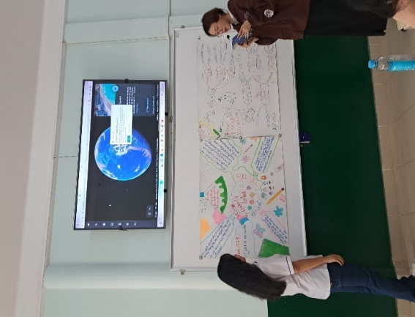
Lịch sử là môn học đặc thù bởi lịch sử luôn gắn liền và song hành với chính trị là cội nguồn của mọi quốc gia, dân tộc, thể chế. Giá trị lớn nhất của giáo dục lịch sử là giúp cho các em rút ra những bài học kinh nghiệm từ quá khứ và giáo dục cho thế hệ trẻ biết rõ cội nguồn gia đình, dòng họ, quê hương, đất nước, biết quý trọng những giá trị và kế thừa phát huy các giá trị lịch sử đó cho hiện tại và tương lai. Môn Lịch sử giữ vai trò chủ đạo trong việc giáo dục chính trị, tư tưởng đối với thế hệ trẻ; bồi dưỡng năng lực tư duy, hành động, thái độ ứng xử đúng đắn trong đời sống xã hội; từ đó hình thành những phẩm chất của công dân Việt Nam, công dân toàn cầu trong xu thế phát triển của thời đại.
Tiết học Môn Lịch sử Lớp 20T4-QLH1
(Được trang bị Tivi và bảng hợp lý)
Đặc biệt trong giai đoạn hiện nay, khi mà những phẩm chất về yêu nước, lý tưởng cách mạng, tính nhân văn cho mỗi học sinh, sinh viên càng quan trọng hơn bao giờ hết. Do đó, việc chuyển Lịch sử thành môn học bắt buộc trong Chương trình giáo dục phổ thông không chỉ là quyết định phù hợp, kịp thời của Bộ GD&ĐT mà còn là điều kiện nâng cao chất lượng dạy và học môn Lịch sử, khẳng định rõ hơn vai trò, vị thế của môn Lịch sử trong thực tiễn đời sống sư phạm cũng như ý nghĩa của việc học sử, hiểu sử như lời dạy của Chủ tịch Hồ Chí Minh: “Dân ta phải biết sử ta, cho tường gốc tích nước nhà Việt Nam”. Môn Lịch sử giữ vai trò chủ đạo trong việc giáo dục lòng yêu nước, tinh thần tự tôn dân tộc, truyền thống lịch sử và văn hóa dân tộc.
Môn Lịch sử cũng củng cố các giá trị nhân văn, lòng khoan dung, nhân ái, tinh thần cộng đồng và hình thành những phẩm chất của công dân Việt Nam, công dân toàn cầu. Quyết định chuyển Lịch sử thành môn học bắt buộc đã đưa môn Lịch sử về đúng với vị trí, vai trò vốn có; đồng thời, cũng là cơ sở để nâng cao chất lượng dạy và học Lịch sử. Khi các em được học Lịch sử, từ những hiểu biết về quá khứ, các em sẽ hiểu rõ truyền thống của dân tộc, tự hào với những thành tựu dựng nước và giữ nước của tổ tiên, xác định nhiệm vụ hiện tại có thái độ đúng đắn đối với sự phát triển trong tương lai. Trong thời buổi công nghệ số hiện nay, các em dễ dàng tìm được nhiều thông tin, sử liệu hấp dẫn, hay cả những video về môn học có thể tạo cảm giác thuyết phục hơn sách giáo khoa. Khi đó, trách nhiệm của giảng viên là giúp em chọn được thông tin tốt, nhận thức đúng đắn. "Người thầy lúc này phải đủ bản lĩnh, kiến thức mới có thể làm mũi neo cho học sinh". Với môn Lịch sử nếu được dạy với phương pháp, kĩ thuật dạy học tích cực như: Sử dụng đồ dùng dạy học phù hợp, ứng dụng công nghệ thông tin, lồng ghép trò chơi, áp dụng sơ đồ tư duy…sẽ giúp các em hứng thú học tập hơn.
- Về phía Nhà trường
Hiện nay, Trường cao đẳng Lý Tự Trọng Thành Phố Hồ Chí Minh cũng đã và đang phát triển mạnh mẽ, trở thành đơn vị tiêu biểu trong việc đào tạo nguồn nhân lực chất lượng cao, góp phần vào việc cung ứng đội ngũ lao động chất lượng cho sự phát triển của kinh tế xã hội nước ta. Nhà trường tạo mọi điều kiện thuận lợi nhất cho giảng viên và sinh viên trong quá trình giảng dạy và học tập. Đặc biệt là về cơ sở vật chất phương tiện kỹ thuật dạy học hàng năm Nhà trường thường xuyên tăng cường đầu tư cơ sở vật chất thiết bị kỹ thuật dạy học bằng nguồn kinh phí hoạt động khi được phê duyệt đồng thời kết nối tạo mối quan hệ mật thiết với các doanh nghiệp nhằm tranh thủ nguồn tài trợ từ những dự án của nhà nước, địa phương để đáp ứng nhu cầu giảng dạy của Nhà trường và cũng như nhu cầu của người học.

Nhà trường thực hiện đầu tư xây dựng cơ sở vật chất như cải tạo cơ sở hạ tầng đường Internet, camera, giám sát wifi, hệ thống nước điện ngầm, cáp quang đảm bảo kịp thời cho các hoạt động công tác quản lý, giảng dạy diễn ra xuyên suốt. Tuy nhiên, số lượng còn hạn chế, về trang thiết bị phục vụ cho giảng dạy vẫn chưa có, các thiết bị thông minh chưa được lắp đặt tại các lớp học như: đầu ghi hình, bàn học thông minh, bảng điện tử thông minh.
- Về phía giảng viên :

Trong công tác giáo dục không thể bỏ qua vai trò, nhiệm vụ của người giảng viên. Giảng viên cũng là những chiến sĩ cách mạng trên mặt trận tư tưởng và văn hóa và là nhân tố quyết định chất lượng giáo dục, góp phần đào tạo những con người “vừa hồng vừa chuyên” cho xã hội. Với sự đổi mới toàn diện của nền giáo dục nước ta hiện nay, giảng viên có thể áp dụng những phương pháp, kĩ thuật dạy học phù hợp với đặc trưng bộ môn. Hiện nay, đội ngũ giảng viên và cán bộ quản lý hữu cơ của Nhà trường có tổng cộng là 214 người, bên cạnh đó còn có số lượng nhà giáo thỉnh giảng là 143 người ; Riêng môn Lịch sử chỉ có 3 giảng viên đúng chuyên ngành trong nhà trường giảng dạy, bên cạnh đó giảng viên thỉnh giảng là 7 người. Nhìn chung, giảng viên có năng lực, giàu kinh nghiệm, đoàn kết, tính chuyên môn cao, tâm huyết với nghề, có tinh thần trách nhiệm cao, tích cực và luôn chủ động đổi mới sáng tạo góp phần xây dựng Nhà trường chất lượng cao phát triển mạnh mẽ. Đây cũng chính là nhân tố quan trọng nhất để nhằm nâng cao chất lượng dạy và học của Nhà trường.
Tuy nhiên, hiện nay đội ngũ giảng viên hữu cơ còn thiếu so với quy mô đào tạo của Nhà trường, trong đó, số lượng giảng viên của môn Lịch sử cũng chưa đáp ứng nhu cầu giảng dạy của thực tiễn và việc ứng dụng công nghệ số vào giảng dạy cũng còn hạn chế.

- Về phía sinh viên:
Bên cạnh những thuận lợi trên, mặc dù môn Lịch sử có vai trò quan trọng nhưng trong thực tế, hầu như sinh viên chưa ham học, chưa thực sự yêu thích bộ môn Lịch sử. Một phần do phương pháp dạy học chưa đáp ứng được yêu cầu nội dung và phương pháp dạy học mới “lấy học sinh làm trung tâm”, nên chất lượng và hiệu quả chưa cao.

Tiếp đó là do tính chất và đặc thù của môn học Lịch sử - là phải tiếp cận nhiều sự kiện lịch sử, với những vị anh hùng, những danh nhân lịch sử, không chỉ của dân tộc mà còn cả thế giới, từ cổ đại cho đến hiện đại. Khi học lịch sử yêu cầu các em phải nhớ sự kiện và hiểu nội dung bài học một cách chính xác, đầy đủ. Vì vậy, đòi hỏi các em phải cần cù, say mê, và chịu khó lĩnh hội kiến thức thì mới đạt được kết quả cao. Do đó, bộ môn lịch sử khó gây được hứng thú học tập cho sinh viên.

Qua khảo sát ý kiến của sinh viên tại Trường nhận thấy các em ý thức được tầm quan trọng của môn học Lịch sử hiện nay.

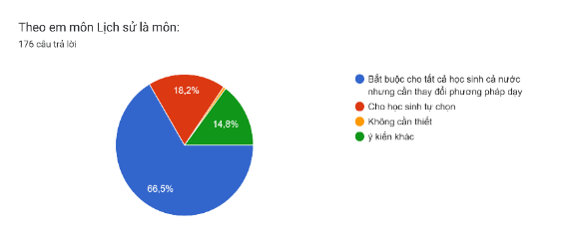
- Khi được hỏi : « Theo em môn Lịch sử là môn nên bắt buộc hay không ?

Qua khảo sát nhận được 70% cho rằng nên là môn bắt buộc chung cho học sinh cả nước nhưng cần thay đổi phương pháp dạy.

Không có một ý kiến nào cho rằng đây là môn học không cần thiết.

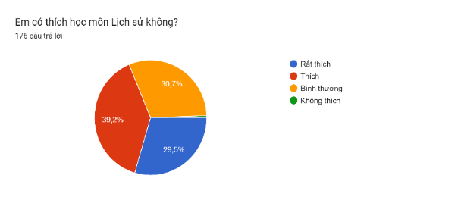
- Khi được hỏi về « Em yêu thích môn Lịch sử hay không ? » có 29,4%% rất thích, 39,9% thích, 30,4% bình thường.

Qua đó, cho thấy rằng không phải các em chán học môn sử vì thấy không cần thiết, mà vấn đề ở đây là phương pháp nào để giúp các em hứng thú và đam mê đối với môn Lịch sử được đặt ra cho giảng viên trong thời đại mới hiện nay.

Trong bối cảnh mà các em được tiếp cận rất nhiều thông tin từ nhiều kênh nhiều chiều, do vậy giảng viên phải tìm tòi đổi mới phương pháp giảng dạy phù hợp với thời đại mới- thời đại của công nghệ.

Qua khảo sát thực tiễn cho thấy được mong muốn của các em:

- Khi được hỏi « Em thích thầy cô sử dụng giáo án điện tử kết hợp sử dụng các phần mềm cho hình thức trò chơi, kiểm tra, đánh giá…không? »

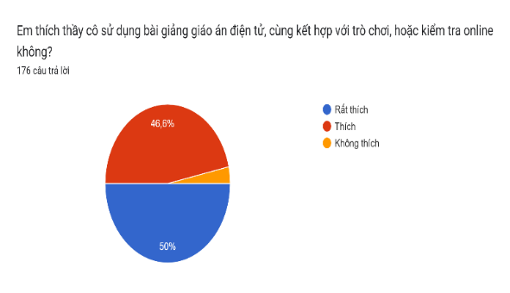
Kết quả là : Gần 100% ý kiến thích và rất thích khi giảng viên kết hợp được phương tiện công nghệ và phần mềm vào bài giảng, tạo sự mới lạ hấp dẫn các em.
Lý do các em yêu thích môn học này là :

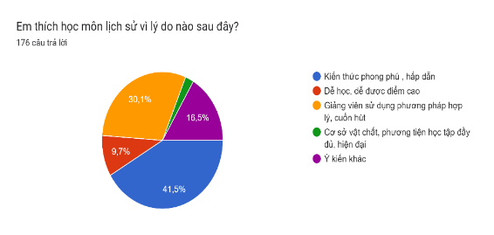
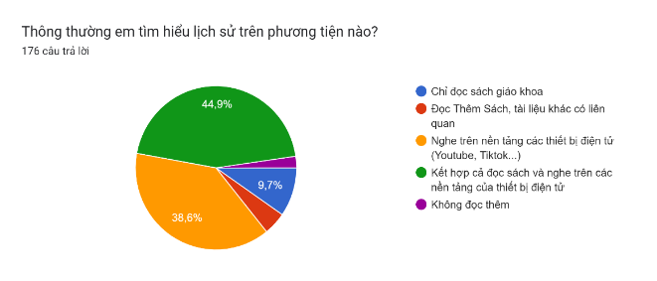
Và hiện nay các em tìm hiểu kiến thức chủ yếu trên phương tiện sách và các thiết bị điện tử khác.

Bên cạnh đó, chúng ta có thể thấy cách nhìn nhận trong thực tế xã hội hiện nay quan niệm về Lịch sử và nghề nghiệp. Có nhận định rằng: Trong nền kinh tế thị trường, chẳng có doanh nghiệp nào khi tuyển dụng người lao động mà quan tâm đến điểm học môn Lịch sử của sinh viên. Người ta chỉ yêu cầu giỏi tiếng Anh, giỏi Tin học, giỏi các kiến thức chuyên ngành. Đó phải chăng là một trong những nguyên nhân dẫn đến môn Lịch sử không còn là động lực đối với học sinh, sinh viên của cả nước nói chung và sinh viên tại trường Cao đẳng Lý Tự Trọng TPHCM nói riêng vì môn học không là động lực để giúp cho các em khi vào đời tìm được công ăn việc làm. Chính vì cách nhìn ấy mà học sinh, sinh viên hiện nay có cách nhìn thực dụng hơn, học những cái mà mình cần cho trước mắt.
2.2 Vận dụng chuyển đổi số, công nghệ số trong giảng dạy môn Lịch sử tại Trường Cao đẳng Lý Tự Trọng Thành phố Hồ Chí Minh
Việc sử dụng các công nghệ số tiên tiến và phát triển hệ thống quản lý giáo dục là để tăng cường trải nghiệm học tập, cải thiện hiệu suất và tối ưu hóa quá trình dạy và học đối với môn Lịch sử.
Bảng ứng dụng chuyển đổi số áp dụng cho môn học Lịch sử
Ứng dụng chuyển đổi số giáo dục | Áp dụng vào môn Lịch sử tại Trường
Sử dụng hệ thống quản lý học tập trực tuyến | Áp dụng các nền tảng học tập trực tuyến và phần mềm quản lý học tập để tăng cường khả năng truy cập và tương tác học tập của sinh viên. Ví dụ : Học trực tuyến (E-learning) : Thời gian rơi vào đại dịch Covid, đây là hình thức mà Nhà trường lựa chọn để tiếp tục chương trình đào tạo các môn lý thuyết cho sinh viên trong đó có môn Lịch sử (Khoá cũ). Nhà trường đã hướng dẫn và cung cấp các khóa học trực tuyến thông qua nền tảng và công cụ kỹ thuật số, cho phép sinh viên học tập mọi lúc, mọi nơi. Ví dụ Công cụ hợp tác trực tuyến: Sử dụng các ứng dụng như Google Classroom, Microsoft Teams, Zoom để giáo viên và học viên tương tác, học tập cùng nhau một cách linh hoạt và hiệu quả.
Áp dụng công nghệ giảng dạy | Sử dụng công nghệ và phần mềm giảng dạy để tạo ra môi trường học tập sống động, tương tác và hấp dẫn. Chẳng hạn Phần mềm quản lý học tập (PMT-EMS Educaton) ; Các hệ thống quản lý học tập như Moodle, Blackboard, Canvas hỗ trợ giảng viên quản lý khóa học, đánh giá và theo dõi tiến độ của sinh viên một cách dễ dàng và hiệu quả.
Phát triển nội dung số | Tạo ra nội dung học tập số phong phú, đa dạng và linh hoạt, bao gồm tài liệu, bài giảng, bài tập và các tài nguyên học tập trực tuyến. Ví dụ như : Giáo trình điện tử: Thay thế sách giáo khoa truyền thống bằng giáo trình điện tử, giúp tiết kiệm giấy và dễ dàng cập nhật nội dung cho giảng viên .
Sử dụng phân tích dữ liệu và trí tuệ nhân tạo trong đánh giá | Sử dụng phân tích dữ liệu và trí tuệ nhân tạo để đánh giá tiến trình học tập, đánh giá năng lực và tạo ra phản hồi cá nhân cho các em
Đào tạo và hỗ trợ giảng viên | Cung cấp đào tạo và hỗ trợ giảng viên về việc sử dụng công nghệ và ứng dụng số trong quá trình giảng dạy và quản lý lớp học.  Ứng dụng hỗ trợ học tập: Các ứng dụng hỗ trợ học tập như Quizlet, Duolingo, Quizze, Padlet… giúp sinh viên rèn luyện kỹ năng và kiến thức thông qua các bài tập và hoạt động trực tuyến thú vị.
Khuyến khích học tập kỹ thuật số | Tạo ra môi trường học tập kỹ thuật số bằng cách khuyến khích các em và giảng viên sử dụng công nghệ số, tài liệu điện tử và tài nguyên trực tuyến.
Đảm bảo an ninh thông tin | Xác định và triển khai các biện pháp bảo mật thông tin để đảm bảo an toàn và bảo vệ dữ liệu học tập.
Qua bảng trên cho thấy chuyển đổi số đã tạo ra nhiều cơ hội và tiềm năng đối với việc dạy và học môn Lịch sử, giúp nâng cao chất lượng học tập và đáp ứng nhu cầu đa dạng của sinh viên trong thời đại kỹ thuật số. Chuyển đổi số giúp tạo ra môi trường học tập mới, nơi mà mọi thứ kết nối với nhau nhằm thu hẹp khoảng cách địa lý để tạo ra trải nghiệm trong học tập, đồng thời tăng cường sự tương tác của mọi người. Điều này, đối với môn Lịch sử là cơ hội để giảng viên sáng tạo hình thức trong giảng dạy, tạo động lực mới truyền thụ kiến thức cho các em.
Riêng đối với môn Lịch sử, để gây hứng thú cho sinh viên giảng viên phải biết ứng dụng những thành tựu mới của công nghệ số nhằm tạo những bài giảng thu hút sinh viên như:
+ Áp dụng công nghệ số trong giảng dạy như: Google Classroom, Padlet, Quizizz, discord…
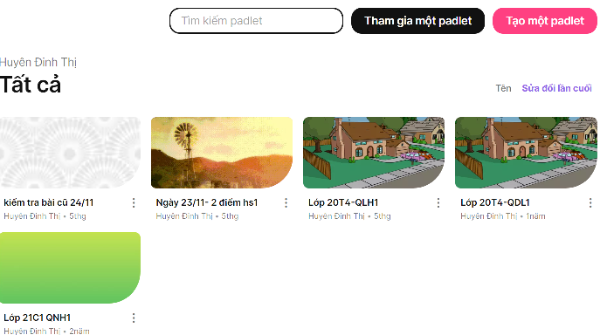
- Padlet: Là một công cụ rất hữu ích trong giảng dạy, giúp giảng viên có thể giảng bài trên lớp và thu thập ý kiến từ sinh viên. Ứng dụng này giúp sinh viên hứng thú trong việc chia sẻ, đóng góp cũng như tiếp nhận thông tin từ giảng viên và các bạn chia sẻ khi làm bài tập tại nhà.

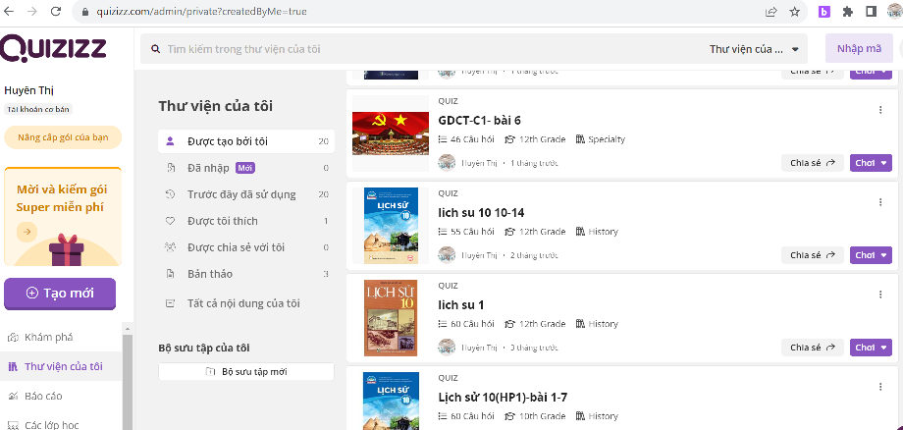
- Tạo một số trò chơi qua các ứng dụng như thuộc như Kahoot, Quizizz, hay các trò chơi thiết kế trên nền tảng Powerpoint … đối với môn Lịch sử giúp bài giảng sinh động và hiện thực hoá hơn.
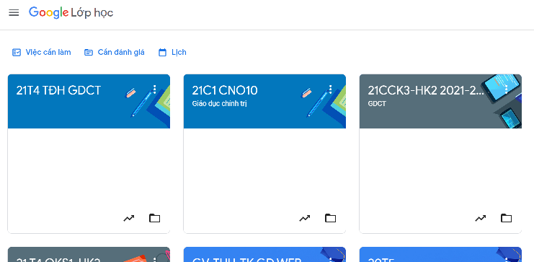

+Ứng dụng phát triển nội dung số
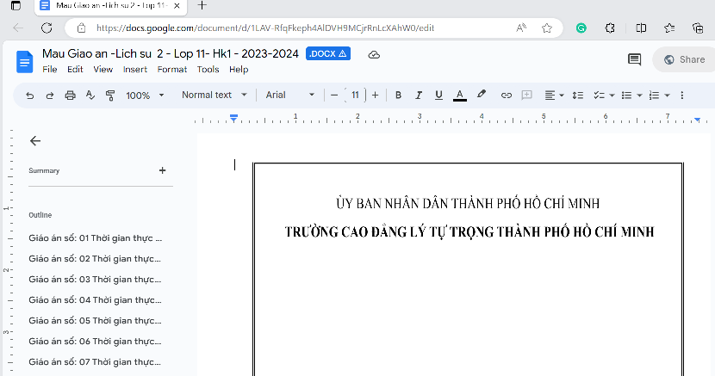
Đối với môn Lịch sử, hiện nay tại Trường đang dần số hoá giáo trình, bài giảng, giáo án....và được đưa lưu trữ trên Google Drive. Đây cũng là một hình thức rất linh hoạt trong hoạt động dạy và học giúp giảng viên và sinh viên có thể lấy được tài liệu thuận lợi.

2.3. Một số bài học kinh nghiệm và kiến nghị nhằm thúc đẩy việc chuyển đổi số trong giảng dạy môn Lịch sử tại Trường Cao đẳng Lý Tự Trọng Thành phố Hồ Chí Minh
Bài học kinh nghiệm:
Từ thực tế giảng dạy tôi đã rút ra một số kinh nghiệm cho bản thân:
- Kết hợp tốt các phương pháp dạy học và nội dung lồng ghép phải phù hợp. Trong đó, giảng viên có thể lồng ghép hình thức truyền thống là bảng, giấy cùng với việc sử dụng các phần mềm như: Tác giả đã sử dụng phần mềm Quizizz - trò chơi hoá bài học để đánh giá, kiểm tra lại kiến thức bài học của học sinh trong tiết học. Những câu hỏi trắc nghiệm được kết nối với âm nhạc, hình ảnh nhân vật, màu sắc. Nội dung kiểm tra được tổ chức dưới hình thức trò chơi, thêm vào đó là những hiệu ứng nhân đôi số điểm, cơ hội trả lời lại câu sai ... sinh viên đã tham gia nhiệt tình và hoàn thành xuất sắc. Dạy học sáng tạo khi ứng dụng công nghệ số, các em được thực hiện nhiều kỹ năng khác nhau, chủ động chia sẻ và tìm hiểu nội dung bài học. Nội dung chuyển đổi số giúp các em hứng thú hơn với việc làm bài, tự ôn tập và tìm hiểu kiến thức. Giảng viên cũng dễ dàng hơn trong việc giao bài tập cùng như theo dõi quá trình làm bài của sinh viên.
- Nắm bắt được đối tượng sinh viên và tình hình thực tiễn của từng lớp từ đó xây dựng hệ thống bài giảng và vận dụng vào mỗi lớp là khác nhau.
- Về cách thức đánh giá sinh viên cũng mới hơn: Sinh viên có thể làm dự án, hoàn thiện các sản phẩm như phòng trưng bày hiện vật 3D, vẽ tranh, chụp ảnh, làm poster, viết luận, dựng video quảng bá về một con phố hay chân dung nhân vật lịch sử. Thay vì chỉ học thuộc sách, các em tìm hiểu qua Internet, sách báo, đến các di sản, trò chuyện với nhân chứng. Cách này giúp các em học được nhiều hơn.
Một số kiến nghị nhằm thúc đẩy việc chuyển đổi số ứng dụng trong giảng dạy môn Lịch sử tại Trường Cao đẳng Thành phố Hồ Chí Minh
- Về phía Nhà trường: Để tiết học kết nối đạt chất lượng cao, cần sự đầu tư, do đó, Nhà trường phải nghiên cứu kỹ về bố trí phòng học, kết nối với hệ thống máy tính và máy chiếu, đường truyền Internet tốc độ cao để đảm bảo hiệu quả giờ dạy. Bên cạnh đó, cần bồi dưỡng đội ngũ giảng viên Lịch sử tiếp cận những phần mềm, công nghệ mới để có điều kiện ứng dụng được các phương pháp giảng dạy tích cực; tạo môi trường thuận lợi để giảng viên mạnh dạn đổi mới phương pháp dạy học đồng thời kịp thời biểu dương, khen thưởng những cá nhân có sáng kiến và cách làm hiệu quả trong dạy học môn Lịch sử.
Nhà Trường cần tiếp tục nghiên cứu, đổi mới việc kiểm tra, đánh giá bảo đảm cân đối các yêu cầu về kiến thức, kỹ năng và định hướng thái độ của sinh viên Nhà trường, gắn kiểm tra kiến thức với việc giải quyết các vấn đề thực tiễn theo định hướng phát triển năng lực của các em.
- Về giảng viên: Chuyển đổi số là động lực và cơ hội để nâng cao hiệu quả chất lượng giảng dạy các môn học tại Trường nói chung và môn Lịch sử nói riêng. Do đó, mỗi giảng viên phải không ngừng nỗ lực đổi mới, sáng tạo, ứng dụng công nghệ để mỗi giờ học trở nên hấp dẫn hơn. Mỗi giảng viên dạy môn Lịch sử cần thấy rõ vinh dự, trách nhiệm của người dạy; chủ động, tích cực đổi mới phương pháp giảng dạy để đến mỗi tiết học môn Lịch sử “truyền lửa” để cho các em hứng thú hơn, say mê hơn. Đây chính là động lực cũng là tiền đề để Nhà trường tiếp tục có những đổi mới đột phá, khoa học và bài bản, nhằm nâng cao chất lượng dạy học trong thời kỳ hội nhập. Giảng viên cần nhận thức được về tầm quan trọng của việc chuyển đổi số trong giảng dạy môn Lịch sử. Từ đó, bản thân mỗi giảng viên luôn ý thức về nâng cao kỹ năng, kỹ xảo và tính chuyên nghiệp trong việc ứng dụng công nghệ vào giảng dạy trong môi trường số hiện nay.
3. Kết luận
Thực tế cho thấy, trong giai đoạn hiện nay chỉ khi giảng viên đổi mới phương pháp giảng dạy và biết kết hợp với thành tựu của chuyển đổi số, công nghệ số thì môn học Lịch sử mới có thể lôi kéo các em tham gia tìm hiểu, học tập và làm chủ kiến thức. Và khi đó, Lịch sử không đơn thuần là môn học thuộc lòng khô khan, nhàm chán mà là môn học vừa giúp sinh viên rèn luyện tư duy phân tích, đánh giá, nhận định vấn đề, vừa giúp các em bồi đắp lòng yêu nước, niềm tự hào dân tộc để có thể phát triển phẩm chất và năng lực một cách toàn diện.

Tài liệu tham khảo
Bộ Giáo dục và Đào tạo (2010). Hướng dẫn thực hiện chuẩn kiến thức kĩ năng môn lịch sử trung học cơ sở. Nhà xuất bản giáo dục Việt Nam.
Trần Khánh Đức (2013), Lý luận và phương pháp dạy học hiện đại, NXB Giáo dục, Hà Nội
Phan Ngọc Liên (2002). “Phương pháp dạy học Lịch sử”, Nhà xuất bản Đại học Sư phạm Hà Nội.
Hồ Chí Minh (2020) . Lịch sử nước ta, Nhà xuất bản Trẻ.
Quyết định số 131/QĐ-TTg ngày 25/01/2022 của Thủ tướng Chính phủ phê duyệt Đề án "Tăng cường ứng dụng công nghệ thông tin và chuyển đổi số trong giáo dục và đào tạo giai đoạn 2022-2025, định hướng đến năm 2030".
Nguyễn Văn Toàn (2020). “Thay đổi phương pháp dạy và học trước tác động cách mạng công nghiệp 4.0”, Https://daihoclongan.edu.vn/tin-tuc-su-kien/tin-tuc-chung/1588-thay-doi-phuong-ph%C3%A1p-day-va-hoc-truoc-tac-dong-cach-mang-cong-nghiep-4-0.html, truy cập ngày 1/7/2023.
Phạm Minh (2022). “Điều chỉnh chương trình Lịch sử bậc THPT: 52 tiết bắt buộc mỗi năm học” Https://giaoduc.net.vn/giao-duc-24h/dieu-chinh-chuong-trinh-lich-su-bac-thpt-52-tiet-bat-buoc-moi-nam-hoc-post227971.gd, truy cập ngày 1/7/2023.
Phạm Minh (2022). “Băn khoăn 1 tháng để điều chỉnh môn Lịch sử, Vụ trưởng Nguyễn Xuân Thành trả lời”, Https://giaoduc.net.vn/giao-duc-24h/ban-khoan-1-thang-de-dieu-chinh-mon-lich-su-vu-truong-nguyen-xuan-thanh-tra-loi-post228002.gd?, truy cập ngày 1/7/2023.

